# Кампания детски градини и ясли 2019

Брой кандидати и места в кампания 2019 (предв. данни)

| **Набор** | **Критерии** | **Места** | **Кандидати** | **Деца за 1 място** |
| --- | --- | --- | --- | --- |
| 2016 | Общи | 3459 | 4479 | 1.3 |
| Соп | 548 | 9 | 0.0 |
| Хронични | 392 | 74 | 0.2 |
| 2017 | Общи | 3440 | 6178 | 1.8 |
| Соп | 9 | 0 | 0.0 |
| Хронични | 405 | 76 | 0.2 |
| 2018 | Общи | 1949 | 3277 | 1.7 |
| Соп | 4 | 1 | 0.2 |
| Хронични | 207 | 9 | 0.0 |

## Недостиг на места по райони

### Родени 2016

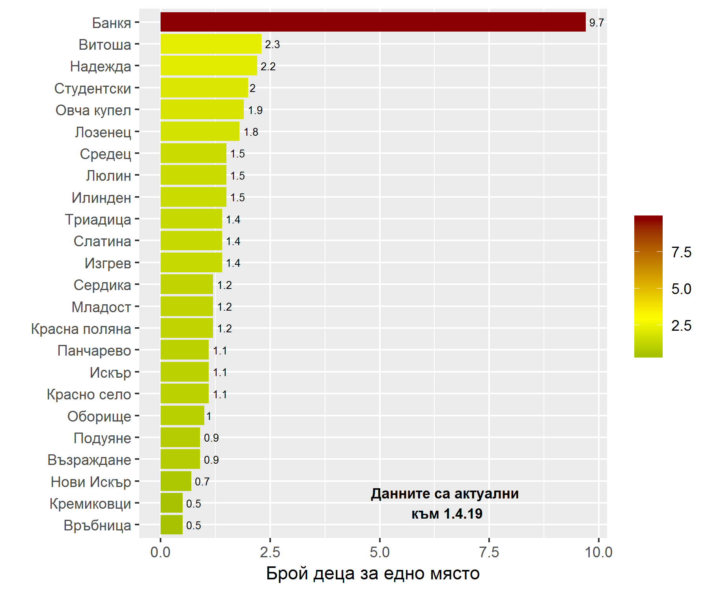

### Родени 2017

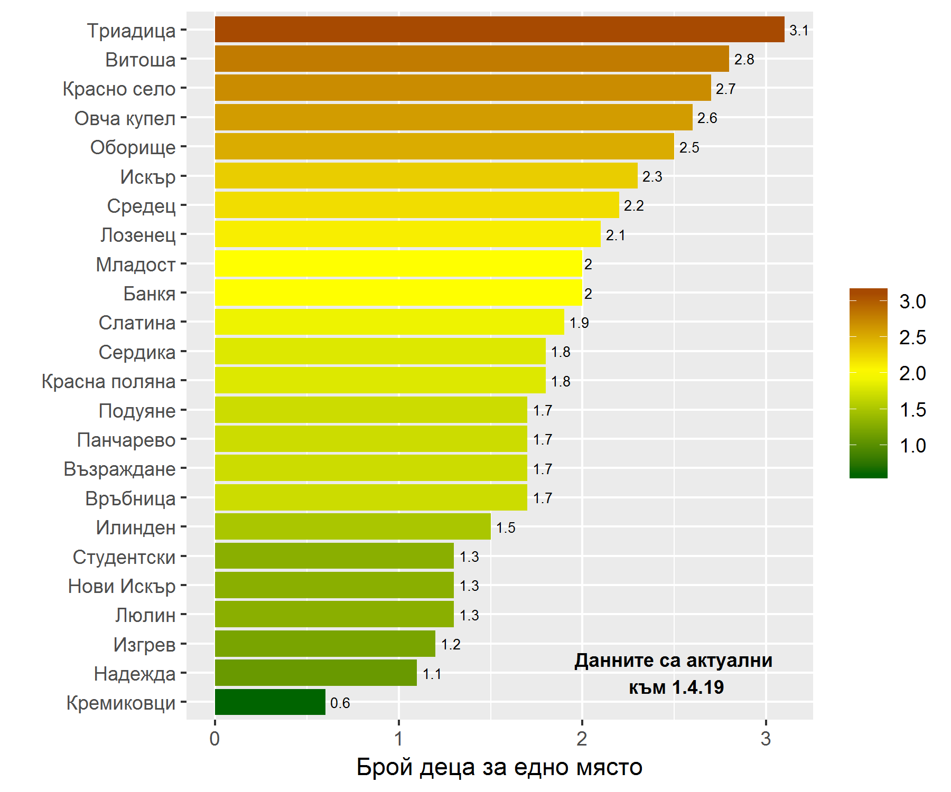

### Родени 2018

